Datum Vår referens
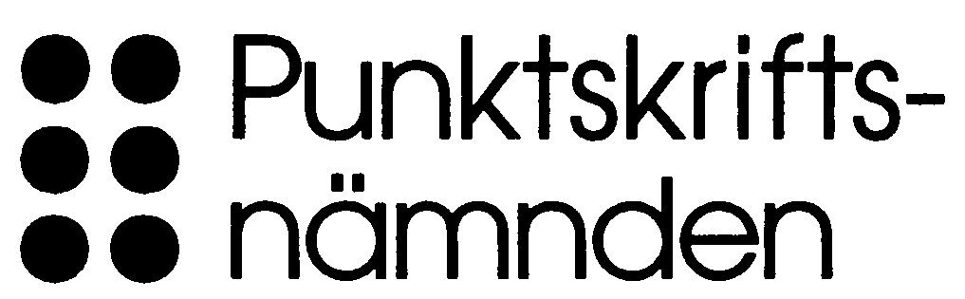
2010-02-23

Björn Westling, sekr.

Piteå stadsbibliotek
Iréne Lidström
Box 721
941 28 Piteå

Fråga om bibliotekens roll i att ge allmänheten material i punktskrift och andra alternativa format

Hej!

Jag ska här sent omsider försöka mig på ett svar på dina utmärkta frågor från den 19 oktober 2009. Vi har haft kontakt sedan dess och jag har bland annat tagit upp dina frågor vid två av Punktskriftsnämndens sammanträden.

Bakgrunden är att biblioteket i Piteå har skaffat utrustning för att ta fram punktskrift (men även utrustning för kopiering av Daisy-material), och ville kunna beskriva vem som ska kunna få material från biblioteket och under vilka premisser.

Frågorna såg ut så här:
- Vilket lagrum eller annat stöd finns det för enskilda för att få offentliga handlingar i alternativa format (inläsning respektive punktskrift)?
- En variant på frågan gäller bankkontoutdrag och liknande privat information.
- Vad är det alltså önskvärt att ett kommunalt bibliotek stå till tjänst med?

Till att börja med har jag tagit fram en översiktlig bakgrundsbeskrivning, som framför allt gäller myndigheter:

Myndigheter ska beakta de handikappolitiska målen enligt "Förordning 2001:526 om statliga myndigheters ansvar för genomförande av handikappolitiken". Myndigheten Handisams skrift Riv hindren innehåller riktlinjer för myndigheterna för att uppfylla just denna förordning.

Vad gäller Handikappkonventionens artikel 21 (som bland annat handlar om tillgång till information) så står det i Riv hindren t.ex. angående kravet om tryckt information i alternativa format, att myndigheterna:
på begäran tar fram önskat material i lättläst version, inläst på kassett, i Daisy-format, på punktskrift och stor stil samt att det ska vara möjligt att beställa materialet elektroniskt, i Word eller tillgänglig PDF.

Angående Word eller tillgänglig PDF står det så här:
En synskadad eller blind person kan ibland föredra att få ett dokument elektroniskt för att med egna hjälpmedel kunna läsa det på datorn. En så kallad tillgänglig PDF-fil eller en Word-fil kan i sådana fall ersätta en talkassett eller ett dokument på punktskrift.

Detta ligger i linje med följande uttalande som Punktskriftsnämnden redan gjort:
Med anledning av detta vill Punktskriftsnämnden här framhålla att den rekommenderar myndigheter och departement att, på egen bekostnad, ta fram punktskriftsversioner av egna publikationer – vid de tillfällen när någon punktskriftsläsare framför en önskan att läsa ett visst material i punktskrift.

Angående bankkontoutdrag i punktskrift har Nordea en särskild tjänst för detta: "Servicekonto för synskadad".

Annan privat eller personlig information kan fås i punktskrift via TPB:s punktskriftstjänst, att notera är att det finns en sekretess kring denna tjänst av personliga material.

Punktskriftsnämnden har nu vid sitt sammanträde den 19 februari 2010 antagit följande uttalande:
Punktskriftsnämnden menar att ett kommunalt bibliotek bör kunna tillhandahålla följande:
- Kommunal information i alternativa format. Detta bör även kunna inkludera information från källor som inte är kommunala, men som berör kommunmedborgarna på något sätt.
- Märkning i punktskrift på kopior på talböcker (d.v.s. talböcker som laddas ned från TPB och bränns på cd-skivor), när detta efterfrågas. Talböcker som finns som fysiska exemplar för utlåning på ett bibliotek bör alltid ha märkning i punktskrift

Ett kommunalt bibliotek bör alltså kunna fungera som skrivtjänst (för alternativa format) och privatpersoner, olika kommunala verksamheter, som t.ex. nämnder, som behöver textmaterial i alternativa format, ska kunna använda sig av bibliotekets service.

Jag hoppas att du på detta vis fått ett någorlunda tillfredsställande svar, eller att svaret åtminstone kan användas för vidare diskussion. Meddela oss gärna hur frågan tas vidare.

För Punktskriftsnämnden

Björn Westling

